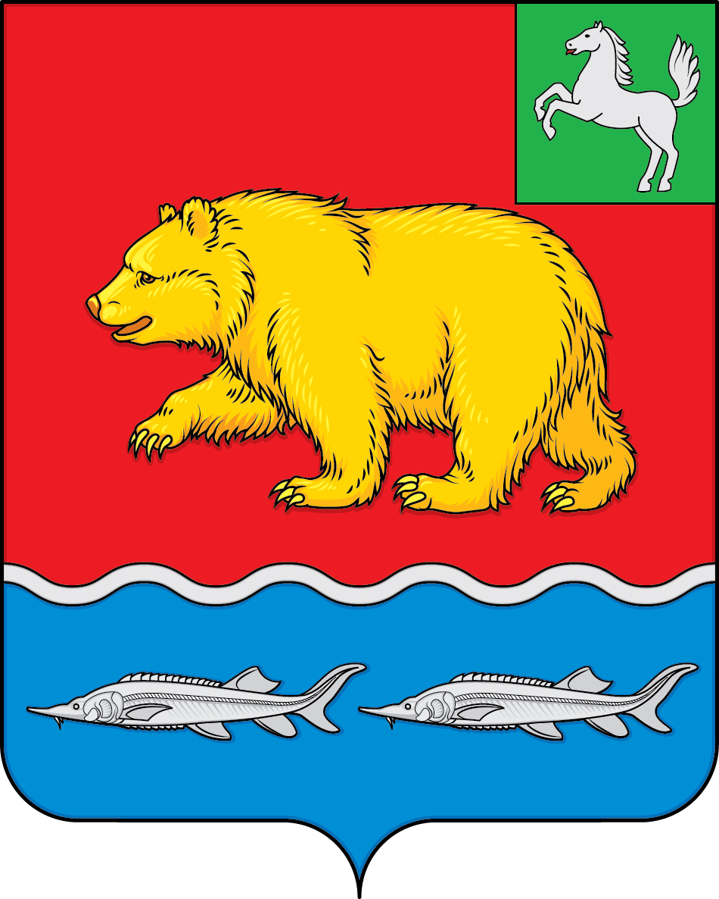

ВЕСТНИК
МОЛЧАНОВСКОГО РАЙОНА

официальное издание

№ 201 (311) февраль 2025

14 февраля 2025 г.

РЕШЕНИЯ ДУМЫ МОЛЧАНОВСКОГО РАЙОНА

Решение Думы Молчановского района от 30.01.2025 № 11 «О внесении изменений в Устав муниципального образования «Молчановский район» Томской области»

В целях приведения Устава муниципального образования «Молчановский район» Томской области в соответствие с законодательством, Дума Молчановского района
РЕШИЛА:
1. Внести в Устав муниципального образования «Молчановский район» Томской области, принятый решением Думы Молчановского района от 8 декабря 2005 № 16, следующие изменения:
1) в наименовании Устава муниципального образования «Молчановский район» Томской области слова ««Молчановский район»» заменить словами «Молчановский муниципальный район»;
2) В статье 1:
а) в части 1 слова «Молчановский район Томской области» заменить словами «Молчановский муниципальный район Томской области»;
б) часть 2 изложить в следующей редакции:
«2. Официальное наименование муниципального образования – Молчановский муниципальный район Томской области. Допускается применение сокращенного наименования – Молчановский район. В настоящем Уставе понятия «Молчановский район», «муниципальное образование» и «муниципальный район» используются как равнозначные.»;
3) в статье 6:
а) в пунктах 1, 21 части 1 слова ««Молчановский район»» заменить словами «Молчановский район»;
б) пункт 10 части 1 статьи 6 после слов «субъекта Российской Федерации),» дополнить словами «организация предоставления дополнительного образования взрослых по дополнительным образовательным программам спортивной подготовки в муниципальных образовательных организациях,»;
в) пункт 13 части 1.1 исключить;
г) пункты 14, 15 части 1.1 считать пунктами 13, 15 соответственно;
д) в пунктах 13, 14 части 1.1, абзацах первом, втором части 2 статьи 6 слова ««Молчановский район»» заменить словами «Молчановский район»;
4) в части 2 статьи 6.1 слова ««Молчановский район»» заменить словами «Молчановский район»;
5) в абзацах первом, третьем, четвертом части 3 статьи 7 слова ««Молчановский район»» заменить словами «Молчановский район»;
6) в статье 14:
а) в пункте 2 части 3 слова ««Молчановский район»» заменить словами «Молчановский район»;
б) в абзаце первом части 4 слова «муниципального образования «Молчановский район» (http://www.molchanovo.ru/)» заменить словами «муниципального образования Молчановский район (http://www.molchanovo.gosuslugi.ru/)»;
7) В статье 17:
а) в части 5 слова «муниципального образования «Молчановский район» (http://www.molchanovo.ru/)» заменить словами «муниципального образования Молчановский район (http://www.molchanovo.gosuslugi.ru/)»;
б) в пункте 1 части 6 слова ««Молчановский район»» заменить словами «Молчановский район»»;
8) в пункте 4 части 1 статьи 20 слова ««Молчановский район»» заменить словами «Молчановский район»;
9) в части 1, части 2 статьи 21 слова ««Молчановский район»» заменить словами «Молчановский район»;
10) в пункте 2 части 1, пунктах 11, 14 части 2 статьи 22 слова ««Молчановский район»» заменить словами «Молчановский район»;
11) в части 12 статьи 26 слова ««Молчановский район»» заменить словами «Молчановский район»;
12) в пунктах 3, 4, 5 части 1 статьи 34 слова ««Молчановский район»» заменить словами «Молчановский район»;
13) В статье 35.1:
а) в наименовании слова ««Молчановский район»» заменить словами «Молчановский район»;
б) в части 1, части 4, пунктах 1, 2, 3, 6, 7, 8, 9, 11 части 5, части 6 слова ««Молчановский район»» заменить словами «Молчановский район»;
14) в части 4 статьи 35.2 слова ««Молчановский район»» заменить словами «Молчановский район»;
15) в статье 39:
а) в абзаце первом части 2 слова ««Молчановский район»» заменить словами «Молчановский район»;
б) в пункте 2 части 5 слова «муниципального образования «Молчановский район» (http://www.molchanovo.ru/)» заменить словами «муниципального образования Молчановский район (http://www.molchanovo.gosuslugi.ru/)»;
16) в статье 43 слова ««Молчановский район»» заменить словами «Молчановский район»;
17) в части 2 статьи 46 слова ««Молчановский район»» заменить словами «Молчановский район»;
18) в статье 49 слова ««Молчановский район»» заменить словами «Молчановский район»;
19) в статье 50:
а) наименование изложить в следующей редакции:

«Статья 50. Бюджет муниципального образования Молчановский район»;
б) в абзацах первом, втором части 1, части 2, части 6 слова ««Молчановский район»» заменить словами «Молчановский район»;
20) в статье 50.1.:
а) наименование изложить в следующей редакции:

«50.1. Порядок составления и рассмотрения проекта бюджета муниципального образования Молчановский район, утверждения и исполнения бюджета муниципального образования Молчановский район, осуществления контроля за его исполнением, составления и утверждения отчета об исполнении бюджета муниципального образования Молчановский район»;
б) в части 1, части 2, части 3, части 4, части 5 слова ««Молчановский район»» заменить словами «Молчановский район»;
21) в статье 51:
а) наименование изложить в следующей редакции:

«Статья 51. Доходы и расходы бюджета муниципального образования Молчановский район»;
б) в части 2, части 3, части 4, части 8, части 9 слова ««Молчановский район»» заменить словами «Молчановский район»;
22) в части 3 статьи 53 слова ««Молчановский район»» заменить словами «Молчановский район»;
23) в части 1, части 2 статьи 56.1 слова ««Молчановский район»» заменить словами «Молчановский район»;
24) приложение к Уставу Молчановского района признать утратившим силу;
25) в содержании:
а) слова ««Молчановский район»» заменить словами «Молчановский район»;
б) строку «Приложение к Уставу Молчановского района «Описание границ и план земель муниципального образования «Молчановский район»» исключить.
2. Направить настоящее решение на государственную регистрацию в порядке, предусмотренном Федеральным законом от 21 июля 2005 года
№ 97-ФЗ «О государственной регистрации уставов муниципальных образований».
3. Опубликовать настоящее решение в официальном печатном издании «Вестник Молчановского района» и разместить на официальном сайте муниципального образования «Молчановский район» (http://www.molchanovo.gosuslugi.ru/) после его государственной регистрации.
4. Настоящее решение вступает в силу со дня его официального опубликования.

Председатель Думы
Молчановского района С.В. Меньшова

И.о. Главы Молчановского района В.Н. Зыков

СОДЕРЖАНИЕ

Решение Думы Молчановского района от 30.01.2025 № 11 «О внесении изменений в  Устав муниципального образования «Молчановский район» Томской области» | 2

Официальное печатное издание для опубликования муниципальных правовых актов, обсуждения проектов муниципальных правовых актов по вопросам местного значения, доведения до сведения жителей муниципального образования «Молчановский район» информации о социально-экономическом и культурном развитии муниципального образования, о развитии его общественной инфраструктуры и иной официальной информации.

Учредитель:
Администрация Молчановского района
636330, Томская область, Молчановский район,
с. Молчаново, ул. Димитрова, 25,
тел. 23-22-0

Главный редактор:
Паульзен Д.Г.

Тираж 24 экз.

Бесплатно

Отпечатано в Администрации Молчановского района,
636330, Томская область, Молчановский район,
с. Молчаново, ул. Димитрова, 25

